宁波华宇电子有限公司

汽车级所用器件均符
合AEC-Q等级要求

简介
RCSNV500N电量传感器为一高精度直流电流传感器，主要安装于电池组 母排，用于监测充放电电流。RCSNV500N采用磁通门技术，具有高精度，低 磁滞等优点。零点偏置电流小于10mA,由于采用磁通门原理，无磁滞影响，在 1000A大电流冲击后仍能保持低零偏，高精度特性。因此特别适用于动力电 池电量监测，高精度电流监测等应用场合。电池电流监测及管理系统。
磁通门原理在高精度测量领域具有绝对的技术优势，采用激励磁场持续振 荡，可等效于消磁磁场，进而使磁滞降到最低。
国标QCT 897-2011中第4.2.4条目规定SOC估算精度要求不大于10％ 。
为保证该精度，充放电监测精度需优于1%，为保证大电流，小电流场合下均 有高精度SOC，传感器满量程精度需尽一步提高至0.3%。RCSNV500N电量
传感器满足该精度要求，并且具有更小的磁滞及更小的零点偏移。
所用主要元器件均选用符合汽车电子级元器件，具备高可靠性，高稳定性 特征。

主要特征
线性误差<0.05%
精度误差<0.1% 零偏<10mA
+9V~+16V供电 电源保护功能
高速CAN2.0B接口/RS485接口 工作温度-40℃-105℃
典型应用
电动汽车电池管理系统（BMS） 电动汽车电池系统配电盒（BDU） 电动汽车高压配电盒（PDU）
工业用锂电池能源管理设备
陆基坦克备用电源

标准参数

参数 | 符号 | 单位 | 规格 |  |  | 备注
 |  |  | 最小值 | 典型值 | 最大值
量程 | IPM | A | -250 |  | 250
供电电压 | UC | V | 8 | 12 | 16
工作电流@IP=0A | IC | mA |  | 30 |  | @UC=12V
工作电流电流@IPM | IC | mA |  | 80 |  | @UC=12V
线性度误差 | L | % | -0.05 |  | 0.05 | ±3σ全温区
零偏@IP= 0A | IO | mA | -10 |  | 10 | ±3σ全温区
精度@IP=±40A | XG | mA | -40 |  | 40 | ±3σ全温区
工作温度 | TA | ℃ | -40 |  | 105
零点温漂 | Toff | mA/K |  | 0
增益温漂 | Tgain | ppm/K | 70 |  | 70 | ±3σ
输出噪声 | Noise | mA | -10 |  | 10

极限参数

参数 | 符号 | 单位 | 规格 | 备注
过压 | UC | V | 32 | 400 ms
过压 | UC | V | 24 | 1 minute
负电压 | UC | V | -50 | 1 minute
最小工作电压 | UC | V | 6 | 连续工作，不能测量
最大工作电压 | UC | V | 18 | 连续工作，不能测量
ESD | UD | kV | 2.5 | 50Hz,1minute
防护等级 |  |  | IP56

CAN输出
CAN2.0B
波特率：250kpbs 数据模式：大端模式 CAN振荡器公差：0.27% 外接电阻：120Ω 高速CAN芯片：TJA1040

数据格式

Current | CAN ID | Name | Data Length | Type of Frame | Message Launch type | Signal Description | Signal Name | Start Bit | End Bit
Return Current IP (mA) | 3C2H | RCSNV500N | 8 | Stand- ard | Cyclic tranceived message 10ms cycle | IP Value: 80000000H = 0mA,  7FFFFFFFH=-1mA  , 80000001H=1mA | IP-VALUE | 0 | 31
 |  |  |  |  |  | B0:Error Information (0=Normal,1=failure) | ERROR INDICATION | 32 | 32
 |  |  |  |  |  | B7tob1:RxQuality (0to100%) | ERROR INFOR- MATION | 33 | 39
 |  |  |  |  |  | NAME | FSCATB30 0/360H | 40 | 63

错误信息

错误说明 | IP VALUE | ERROR INDICATION | ERROR INFORMATION
Flash CRC错误 | FFFF FFFFH | 1 | 41H
超频振荡超过10ms  （>2.5kHz） | FFFF FFFFH | 1 | 42H
磁环不振荡超过20ms | FFFF FFFFH | 1 | 43H
进入故障模式 | FFFF FFFFH | 1 | 44H
无信号超过100ms | FFFF FFFFH | 1 | 46H
过电压（>32V） | FFFF FFFFH | 1 | 47H

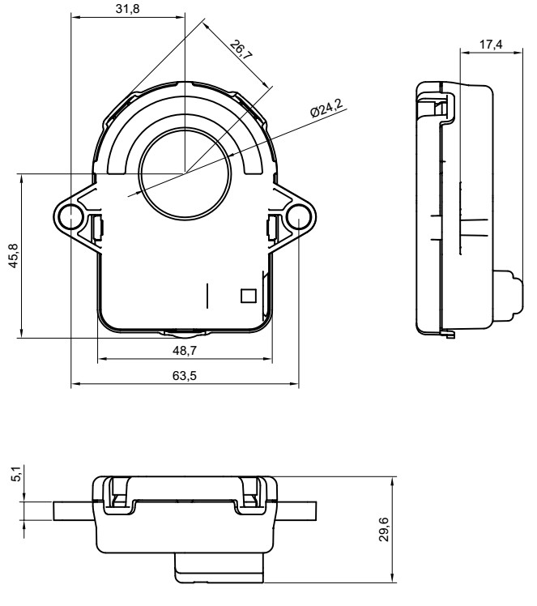机械尺寸

RCSNV500N_汽车级应用 RCSNV500N主要用于电动汽车领 域。连接器型号为Tyco AMP 1473672。

PIN NO | 功能
D | VCC
C | GND
B | CAN_H
A | CAN_L

